ЛАБОРАТОРНАЯ РАБОТА № 1

Демонстрация уравнения Бернулли. Построение пьезометрической линии
и линии полного гидродинамического напора

Цель работы

Целью данной работы является демонстрация уравнения Бернулли, определение его составляющих и построение пьезометрической линии и линии полного гидродинамического напора для реальной жидкости.

Теоретические сведения

Уравнение Бернулли является одним из основных уравнений гидравлики (гидродинамики). Оно является выражением закона сохранения энергии при движении жидкости.
Для потока реальной (вязкой) несжимаемой жидкости при действии из массовых сил только силы тяжести уравнение Бернулли имеет вид
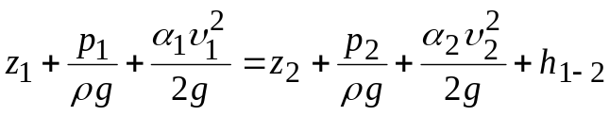,

где 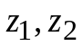 - геометрические высоты центров тяжести первого и второго сечений относительно плоскости сравнения;
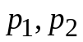 - гидродинамические давления жидкости в сечениях 1 и 2 (по умолчанию имеются в виду избыточные давления, если давление абсолютное, то это оговаривается особо);
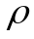 - плотность жидкости (постоянна, т.к. жидкость несжимаема);
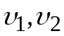 - средние скорости потока в сечениях 1 и 2;
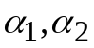 - коэффициенты неравномерности распределения скоростей в тех же сечениях (коэффициенты Кориóлиса);
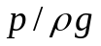 - пьезометрическая высота, характеризующая удельную потенциальную энергию давления в данной точке;
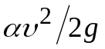- скоростной напор, характеризующий удельную кинетическую энергию;
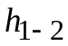 - потери полного напора (полной удельной энергии) между сечениями 1 и 2.
Индексы "1" и "2" указывают сечение, в котором определяется соответствующая высота или напор.
Потери полного напора состоят из потерь по длине 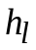 на прямолинейных участках за счет сил трения и потерь в результате резкого изменения скорости по величине и направлению в местных сопротивлениях 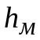, т.е. 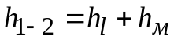. Эти потери энергии в результате работы сил трения переходят в тепловую энергию и рассеиваются в окружающей среде.
Коэффициент неравномерности распределения скоростей (коэффициент Кориóлиса), равный
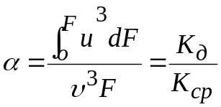,
представляет собой отношение действительной кинетической энергии 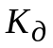 потока в данном сечении, вычисленной по действительным скоростям, к кинетической энергии 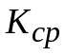 того же потока и в том же сечении, но вычисленной при средней скорости. При ламинарном режиме движения жидкости с параболическим законом распределения скоростей коэффициент неравномерности распределения скоростей не зависит от числа Рейнольдса 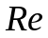 и равен 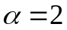, а при турбулентном режиме является функцией , уменьшаясь с его увеличением от 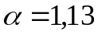 до 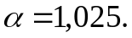

Геометрическая интерпретация уравнения Бернулли

На рисунке I-1 приведена схема, геометрически иллюстрирующая уравнение Бернулли для потока реальной жидкости. Высота в данном сечении представляет собой геометрическую высоту, отсчитываемую по вертикали от условно выбранной горизонтальной плоскости сравнения (плоскости отсчета) 0-0 до центра тяжести сечения. Высота 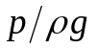 представляет собой пьезометрическую высоту (высоту поднятия жидкости в пьезометре), отсчитываемую от центра тяжести сечения до уровня жидкости в пьезометре. Сумма геометрической и пьезометрической высот 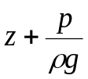 называется пьезометрический напор. Высота 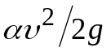 представляет собой скоростную высоту (скоростной напор), определяемую как разность уровней жидкости в трубке Пито (трубке полного напора) и в пьезометре.
Сумма трех высот (двух напоров) 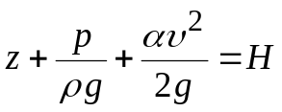 представляет собой полный гидродинамический напор, который вниз по потоку от сечения к сечению всегда уменьшается. Пьезометрический напор от сечения к сечению потока может как возрастать, так и уменьшаться.
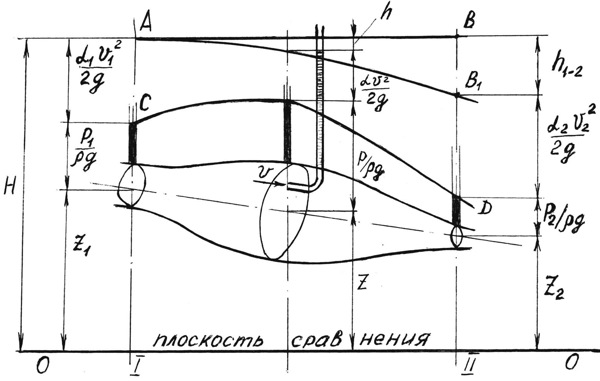
Рисунок I-1 – Геометрическая иллюстрация уравнения Бернулли:
АВ – линия гидродинамического напора для идеальной жидкости;
АВ₁ – линия гидродинамического напора для реальной жидкости;
СD – пьезометрическая линия

Если соединить уровни жидкости в пьезометрах плавной линией, то получим пьезометрическую линию СД. Линия, соединяющая величины полных напоров называется линией полного гидродинамического напора для реальной жидкости АВ₁, а линия АВ – для идеальной жидкости.
Отношение потери напора (полной удельной энергии) к единице длины потока называется средним гидравлическим уклоном, т.е.

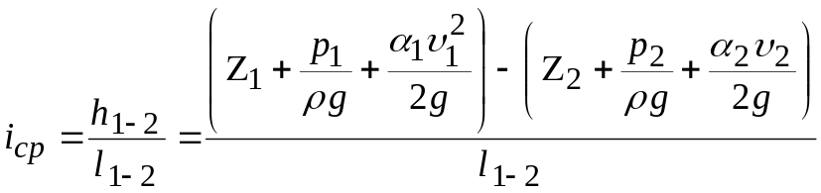.

Изменение пьезометрического напора (удельной потенциальной энергии), отнесенной к длине потока, называется средним пьезометрическим уклоном:
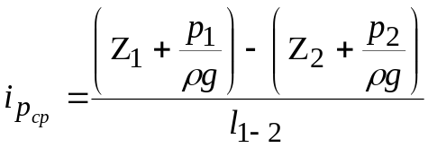.
Пьезометрический уклон (угол наклона пьезометрической линии) в зависимости от сечения потока может изменять свой знак. Он считается положительным если по течению потока пьезометрическая линия понижается.
Гидравлический уклон (угол наклона линии полного напора) всегда имеет положительный знак.
Если движение жидкости равномерное, т.е. площади сечений равны и одинаковы скоростные напоры, то гидравлический и пьезометрический уклоны равны между собой, а напорная и пьезометрическая линии представляют собой прямые параллельные линии.

Энергетическая интерпретация уравнения Бернулли
Каждый член уравнения Бернулли, как уже отмечалось, представляет собой тот или иной вид удельной энергии. Потенциальная энергия частицы жидкости массой  относительно плоскости сравнения 0-0 складывается из потенциальной энергии за счет геометрического положения частицы 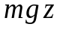 и за счет давления 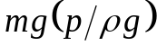. Если потенциальную энергию отнести к весу частицы 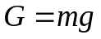, то получается удельная потенциальная энергия, т.е. отнесенная к единице веса. Следовательно, величина представляет собой удельную потенциальную энергию положения, а - удельную потенциальную энергию давления в данном сечении потока.
Кинетическая энергия движущейся со скоростью частицы равна 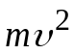/2. Если ее отнести к весу 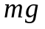, то получается удельная кинетическая энергия.
Физический смысл уравнения Бернулли заключается в том, что при установившемся движении сумма удельной потенциальной энергии положения , удельной потенциальной энергии давления и удельной кинетической энергии уменьшается по длине потока на величину потерь. Эта сумма называется полной удельной (отнесенной к единице веса жидкости) механической энергией жидкости.
Из уравнения Бернулли и уравнения неразрывности потока 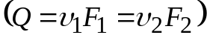 следует, что если площадь поперечного сечения 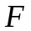 уменьшается, т.е. сечение сужается, то скорость течения увеличивается, а давление уменьшается и наоборот, если сечение увеличивается, то скорость течения уменьшается, а давление возрастает.
Уравнение Бернулли является выражением закона сохранения и превращения энергии применительно к движущейся жидкости: при уменьшении сечения по длине потока удельная потенциальная энергия переходит в удельную кинетическую и наоборот при увеличении сечения. Потери полной удельной энергии переходят в тепловую энергию, которая идет на нагрев жидкости, установки и частично рассеивается в окружающую среду.
Следует отметить, что уравнения Бернулли для потока реальной жидкости могут применяться к таким сечениям, в которые поток слабо деформирован и давление по живому сечению распределяется по гидростатическому закону, т.е. 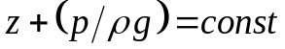, а также когда сохраняется сплошность потока. При увеличении скорости в данном сечении давление может упасть до давления насыщенных паров (парообразования). Тогда происходит явление кавитации (холодного кипения жидкости) – процесс образования паровоздушных пузырьков в области пониженного давления их захлопывание в области повышенного давления и сплошность нарушается.

Экспериментальная установка
Данная работа выполняется на установке, схема которой изображена на рисунке I-2.
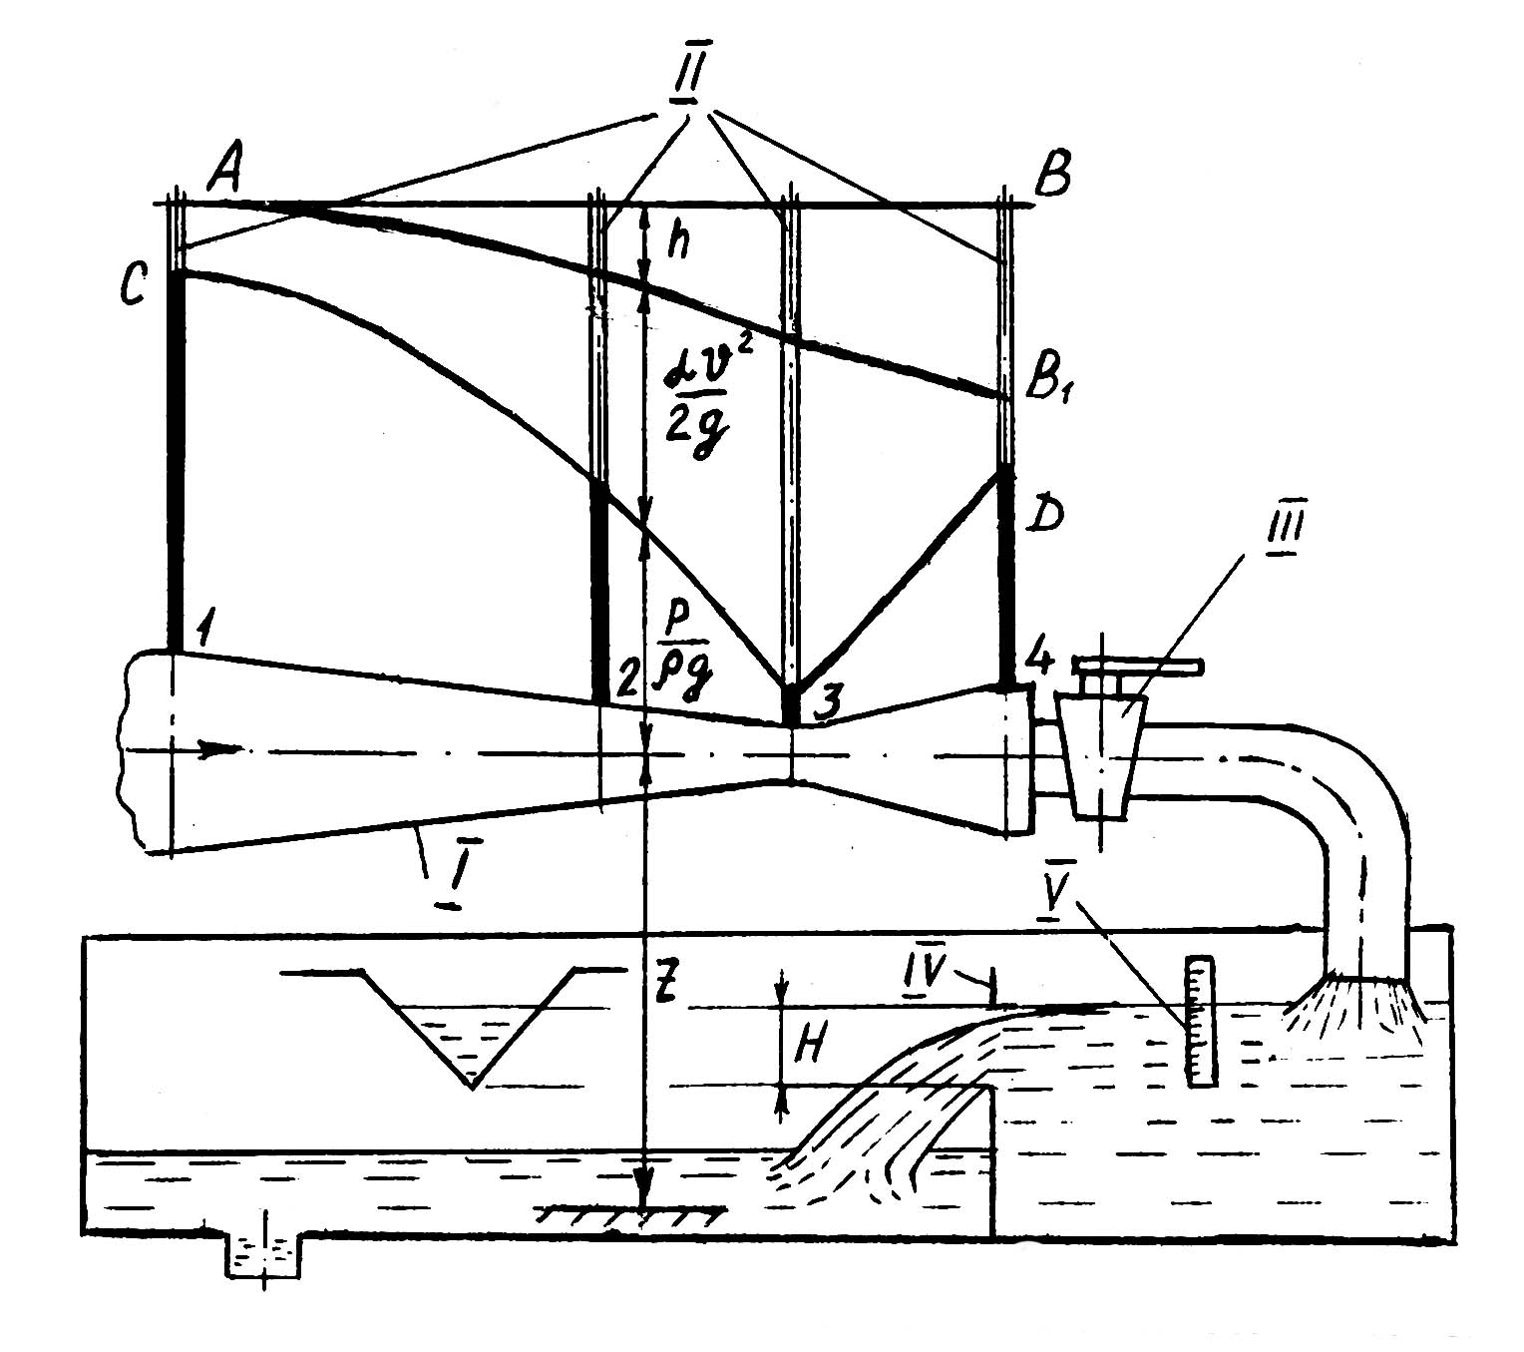

Рисунок I-2 – Экспериментальная установка

для демонстрации уравнения Бернулли
I – трубопровод переменного сечения; II – пьезометры;
III – пробковый кран;IV – треугольный водослив; V – мерная линейка
Из напорного бака, в котором поддерживается постоянный напор, вода поступает в трубопровод I переменного сечения, расход в котором регулируется с помощью пробкового крана III, а измеряется с помощью треугольного водослива IV и мерной линейки V. В качестве расходомера используется треугольный водослив с тонкой стенкой с углом 90^{о}. В сечениях 1-4 трубы установлены пьезометры (стеклянные трубки) II, служащие для измерения пьезометрических высот.

Порядок проведения опыта
- Открыть пробковый кран (открывать кран следует на величину,
указанную преподавателем).
2. В установившемся режиме записать показания всех пьезометров
и напора H.
3. Осторожно (медленно) закрыть пробковый кран не допуская
выброса воды из трубок пьезометров.

Порядок обработки результатов
1. Изобразить схему установки и дать ее краткое описание.
2. Записать геометрические характеристики установки в таблицу 1. Диаметры сечений и расстояния от первого сечения до последующих указаны на самой установке. Вычислить площади поперечного сечения.
3. По известному напору на треугольном водосливе 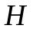 определить расход 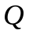 (см. график в приложении).
4. По расходу и площади вычислить средние скорости в различных сечениях, а также удельную кинетическую энергию жидкости 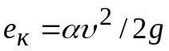 в тех же сечениях, полагая 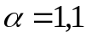 и 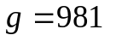см/с² .
5. Записать в таблицу удельную потенциальную энергию давления 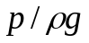 жидкости (показания пьезометров) и вычислить удельную потенциальную энергию по формуле 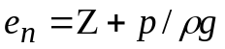. При этом принять 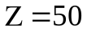 см.
6. Определить полную удельную энергию жидкости в заданных сечениях 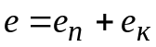.
7. Вычислить потерю полной удельной энергии (напора) для всех сечений, как разность энергий в первом и каждом последующем сечении, т.е. 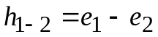, 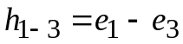, 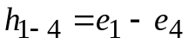.
8. По данным таблицы 1 построить на миллиметровке в масштабе пьезометрическую линию и линию полного гидродинамического напора. Для большей наглядности величины удельных энергий рекомендуется выражать в крупном масштабе, т.е. в начале оси ординат откладывать минимальное значение 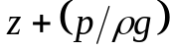 (начать ось ординат не с нуля).
9. Сформулировать выводы по работе.

Таблица 1
Наименование величин | Формула | Размерность | Номера сечений
Наименование величин | Формула | Размерность | 1 | 2 | 3 | 4
Расстояние по длине от первого пьезометра |  | см | 0
Диаметр сечения | 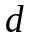 | см
Площадь сечения |  | см²
Расход жидкости |  | см³/с
Средняя скорость | 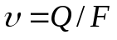 | см/с
Удельная кинетическая энергия | 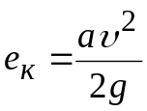 | см
Удельная потенциальная энергия давления |  | см
Удельная потенциальная энергия | 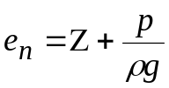 | см
Полная удельная энергия |  | см
Потеря энергии от первого сечения | 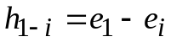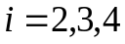 | см | 0

Контрольные вопросы
- Как в лабораторной работе был найден расход жидкости ? Схематично изобразите использованную зависимость.
- Уравнения неразрывности для потока несжимаемой жидкости и для потока сжимаемой жидкости.
- Формула для определения средней скорости потока при известном объемном расходе и площади поперечного сечения. Схематично изобразите как распределена по потоку фактическая скорость в круглой трубе при ламинарном и турбулентном режимах.
- Напишите уравнение Бернулли для потока идеальной жидкости. Как изменится запись для элементарной струйки идеальной жидкости? Почему скорости жидкости обозначаются различно, какова связь между этими скоростями?
- Напишите уравнение Бернулли для элементарной струйки идеальной жидкости. Как изменится запись для потока идеальной жидкости? Почему скорость жидкости обозначается различно, какова связь между этими скоростями?
- Чем отличаются уравнения Бернулли для потока идеальной и реальной (вязкой) жидкости?
- Чем отличаются уравнения Бернулли для элементарной струйки идеальной и реальной (вязкой) жидкости?
- Утверждается, что слагаемые уравнения Бернулли представляют собой удельную потенциальную и кинетическую энергию потока. Расшифруйте понятие «удельная».
- Выпишите из уравнения Бернулли слагаемые, характеризующие удельную потенциальную энергию положения потока. Докажите.
- Выпишите из уравнения Бернулли слагаемые, характеризующие удельную потенциальную энергию давления в потоке. Докажите.
- Выпишите из уравнения Бернулли для потока слагаемые, характеризующие удельную кинетическую энергию потока. Докажите.
- Физический смысл коэффициента неравномерности распределения скоростей по сечению потока (коэффициент Кориолиса). Приведите формулу. Где используется этот коэффициент и какие значения принимает?
- Что называется пьезометрической линией и напорной линией (дать определения) и в каком случае они параллельны?
- Как определяются гидравлический и пьезометрический уклоны? И в каком случае они равны? Могут ли они менять знак?
- Как измерить потери напора при движении вязкой жидкости в трубопроводе. Пояснить, что энергия не теряется, а только переходит из одного вида в другой.
- Как рассчитываются потери напора по длине трубопровода и в местных сопротивлениях? (две аналогичные формулы)
- Построить (без масштаба) линии полного и пьезометрического напора для случая истечения при 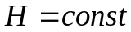 в атмосферу или под уровень
(см. рис. I-3, I-4). Варианты заданий :
а) 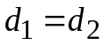, М – местное сопротивление (вентиль, задвижка и т.д.)
б) 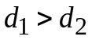, М – внезапное сужение (местное сопротивление)
в) 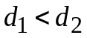 М – внезапное расширение (местное сопротивление)
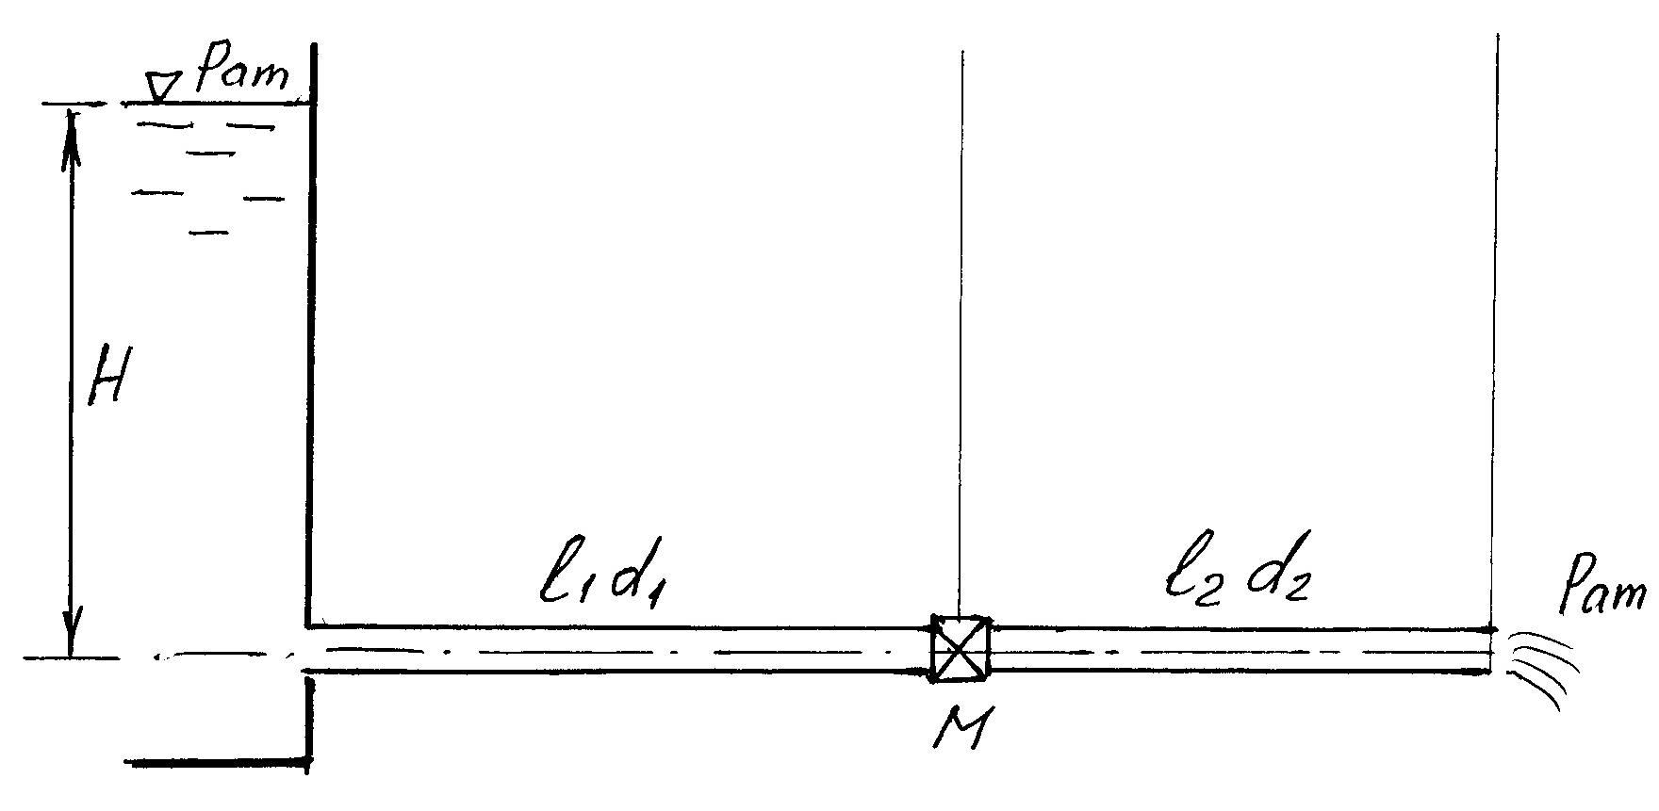
Рис. I-3 Истечение в атмосферу
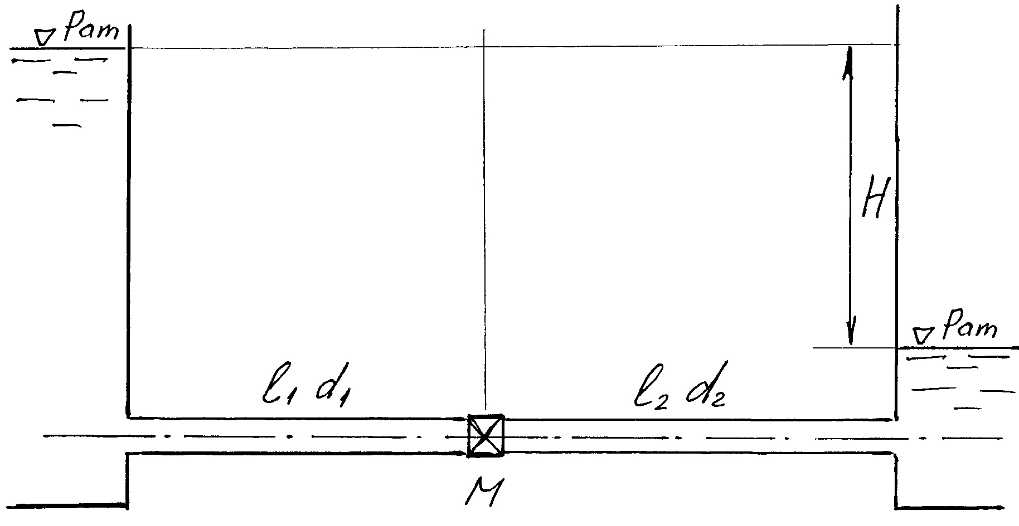
Рис. I-4 Истечение под уровень

- - - - - - - - - - - - - - - - - - - - - - - - - - - - - - - - - - - - - - - - - - - - - - - - - - - - - - - - - - - - - - - - - - - - - - - - - - - -

Рабочая таблица результатов

ЛАБОРАТОРНАЯ РАБОТА № 1
Демонстрация уравнения Бернулли.
Наименование величин | Обозначение | Размерность | Номера сечений
Наименование величин | Обозначение | Размерность | 1 | 2 | 3 | 4
Расстояние по длине от первого пьезометра |  | мм | 0
Диаметр сечения |  | мм
Пьезометрический напор |  | мм
Напор на треугольном  водосливе | Н | мм

Выполнил Проверил

________________________________ ___________________

_______________________________

<дата, время>

Термин «напор» в гидравлике применяют для удельной (отнесенной с единице веса жидкости) энергии.
Отметим, что пьезометрическая высота и пьезометрический напор не одно и то же.

